Dossier de français sur l’absurde
Sommaire
Qu’est ce qu’est l’absurde ? 2
Qu’est ce que la littérature de l’absurde ? 2
Dans le langage courant : 2
Le début de l’Absurde : 2
L’Absurde à toutes les époques : 2
Dans l’ordinaire : 3
Dans l’absurde : 3
Une nouvelle dramaturgie : 3
L’inattendu : 3
De quoi se soucie le théâtre de l’absurde ? 3
Quel est la différence entre les dramaturges des années 50 et les injonctions d’Artaud ? 4
Qu’est il arrivé au temps ? 4
La raison de l’absurde : 4
Dates clefs : 4
Quelques images des auteurs de l’époque de l’absurde : 6
Sources : 7

Qu’est ce qu’est l’absurde ?
L’absurde est le fait de faire des actions répétée sans qu’il n’y ais un sens logique
Par exemple :
Il y a une personne qui visse une visse dans un trou, la deuxième la dévisse puis la troisième la revisse, le quatrième la re dévisse et ainsi de suite

Qu’est ce que la littérature de l’absurde ?
La littérature de l’absurde est l’expression de l’impuissance de l’homme à trouver un sens à l’existence.
L’absurde au théâtre est la répétition des mêmes évènements chaque jour ou chaque semaine come se lever aller au travail revenir du travail se coucher.
Par exemple :
- Dans en attendant Godo de Samuel Beckett, les deux personnages principaux attende une troisième personne s’appelant Godo qui se fait très attendre et qui chaque jour passant les deux personnages principaux revivent les mêmes scènes, (le matin ils se rencontrent, puis ils parlent d’un arbre, ils voient l’arrivée d’un bourgeois et d’un esclave, puis il y a un enfant qui vient leurs annoncer que Godo ne viendra pas aujourd’hui mais demain, puis la nuit se lève instantanément, les deux personnages principaux repartent, et toute la scène recommence)
- Dans la cantatrice chauve d’Eugène Ionesco le temps est entre la première répétition est la deuxième répétition est plus distancée car il y a la première boucle qui est la pièce et la deuxième boucle commence dans les dernière lignes de la pièce avec une inversion des rôles.

Dans le langage courant :
Dans le langage courant, le mot « absurde » désigne ce qui n'a pas de sens (par exemple, une décision absurde). Ce concept a été défini par Camus dans Le Mythe de Sisyphe (1942), repris dans L'Etranger (1942), puis au théâtre dans Caligula et Le Malentendu (1944).

Le début de l’Absurde :
Le début de l’absurde et lorsqu’il y a une prise de conscience du caractère machinal de l'existence et de la certitude de la mort à venir au bout d'une vie. Le temps lui, fait succéder sans interruption les jours entre eux : « Sous l'éclairage mortel de cette destinée, l'inutilité apparaît. »

L’Absurde à toutes les époques :
- Au temps des grecs : Le mythe de Sisyphe qui est condamné par les dieux à rouler éternellement aux enfers un énorme rocher au sommet d’une montagne et à le voir redescendre la pente à l’instant même où il parvient au sommet c’est le symbole de la condition humaine, enfermée dans une éternelle répétition des cycles de transports, travail, repas, sommeil.
- Se rattachant à la littérature de l'absurde, le théâtre de l'absurde est inauguré le 11 mai 1950 par Eugène Ionesco dans sa pièce La Cantatrice chauve
- à l'époque de la Seconde Guerre mondiale, qui se caractérise par une rupture totale avec des genres plus classiques, tels que la tragédie, la comédie ou la tragi-comédie

Dans l’ordinaire :
Ordinairement, l’homme n’a pas conscience de l’absurdité de son existence, mais sitôt qu’il s’élève à la conscience de sa condition, comme le Sisyphe de Camus, il prend toute sa dimension tragique.
L'Absurde naît de l'étrangeté du monde qui existe sans que l'homme n’y soit et qu'il ne puisse véritablement comprendre. L’absurde est ainsi la conséquence de la confrontation de l’homme avec un monde qu'il ne comprend pas et il est incapable de donner un sens à sa vie : « Ce divorce entre l'homme et sa vie, l'acteur et son décor, c'est proprement le sentiment de l'absurdité. »

Dans l’absurde :
L’homme a conscience du fait de la répétition des jours et parfois cela peut aller jusqu’à ce qu’il ait envie de se pendre.
Dans en attendant Godo, à la fin de la pièce, les deux personnages attendant Godo décide que s’il ne vient pas ils se pendront parce qu’ils en ont mare de cette longue et lassante attende et toujours les mêmes évènements remplissant leurs journée.
Les personnages dans attendant Godo ne sont pas les seuls à avoir consciences de l’absurde :
- Camus,
- Meursault dans L’Étranger (1942)
- l’empereur sanguinaire dans Caligula (1945),
Sont eux aussi profondément conscients de l’absurdité de l’existence.

On retrouve dans La Cantatrice chauve (1950) d’Eugène Ionesco (1909- 1994) cette idée de répétition, de boucle absurde, puisque la pièce se termine par mêmes répliques que celles du début de la pièce.

Une nouvelle dramaturgie :
Le théâtre de l’absurde démantèle tous les principes qui, depuis Aristote, régissent le théâtre occidental et reflète la crise profonde de l’après-guerre.

L’inattendu :
Les spectateurs qui assistèrent à la première de la Cantatrice chauve attendirent longtemps et ne virent ni cantatrice ni chauve.
Ceux qui coururent à la deuxième pièce de Ionesco représentée, la Leçon, purent avoir quelques inquiétudes sur les enseignants puisque le Professeur – qui n’apprend évidemment rien à sa jeune élève – la viole et la tue (elle est sa quarantième victime de la journée).
Que dire de ceux qui, avec les clochards de Beckett, attendent encore un Godo qui ne viendra jamais ?

De quoi se soucie le théâtre de l’absurde ?
Il se soucie peu de construire une action et de la mener à son terme : Il n’y a pas d’intrigue, il y a des rencontres, des hasards et des répétitions sans rime ni raison.
Il n’y a pas de personnages, ni de héros psychologiquement cohérents et qui ressembleraient à des « personnes ». Il y a des corps, souvent repoussants, sales, à peu près interchangeables, soit qu’ils ne tirent un peu d’existence que du conformisme social (souvent petit-bourgeois) qui les compose, soit leur existence dépende strictement de leur capacité à bavarder.
Les premiers ont peuplés les premières pièces de Ionesco et les seconds on traversé l’univers tragique de Beckett

Quel est la différence entre les dramaturges des années 50 et les injonctions d’Artaud ?
Prenant au pied de la lettre l’injonction d’Artaud, pour qui la scène est un lieu concret et physique, les dramaturges des années 50 s’en servent pour rendre visibles les fondements mêmes de leurs pièces

Qu’est il arrivé au temps ?
Dans la Cantatrice chauve, le temps est déréglé :
- la porte (on sonne mais il n’y a personne),
- la pendule qui retentit de 28,35 coups sont autant de signes du dérèglement et de la sottise;
- Dans l’Invasion, d’Adamov, l’épouvantable désordre qui règne dans la chambre ne fait que traduire le désordre des pensées ;
Dans les Chaises :
- le vide,
- l’absence de tout le monde et l’absence de Dieu sont rendus sensibles par les chaises qui occupent tout l’espace mais que personne n’occupe.

La raison de l’absurde :

Dates clefs :
- 1921 : Six Personnages en quête d’auteur, de Pirandello. 
- 1924 : Comme ci (ou comme ça), de Pirandello 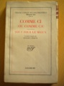
- 1930 : Ce soir on improvise, de Pirandello. 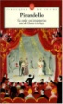
- 1938 : le Théâtre et son double, d’Artaud. 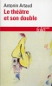
- 1950 :
  - la Cantatrice chauve, d’Ionesco, aux Noctambules. 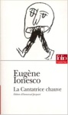
  - Publication de deux pièces d’Adamov : la Parodie, l’Invasion. 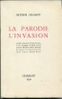
- 1951 : la Leçon, d’Ionesco. 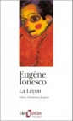
- 1952 : les Chaises, d’Ionesco. 
- 1953 :
  - En attendant Godot, de S. Beckett. 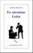
  - Le Professeur Taranne, d’Adamov. 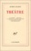
- 1954 :
  - les Bonnes, de Genet, au théâtre de la Huchette. 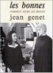
  - Amédée ou Comment s’en débarrasser, d’Ionesco. 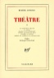
- 1955 : Jacques ou la Soumission, d’Ionesco. 
- 1957 : Fin de partie, de Beckett. 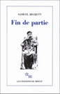
- 1960 :
  - le Balcon, de Genet. 
  - Rhinocéros, d’Ionesco. 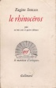
  - La Dernière Bande, de Beckett. 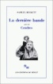
- 1961 : les Paravents, de Genet. 
- 1962 : Le roi se meurt, d’Ionesco. 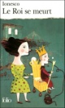
- 1963 : Oh les beaux jours, de Beckett. 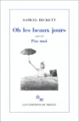
- 1964 : Comédie, de Beckett. 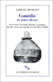

Quelques images des auteurs de l’époque de l’absurde :
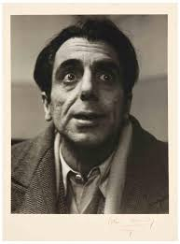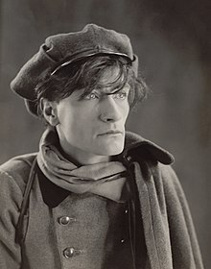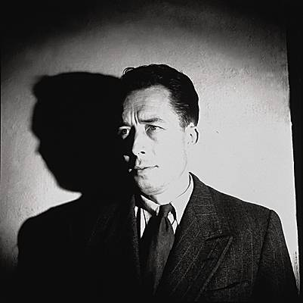
Arthur Adamov Antonin Artaud Albert Camus
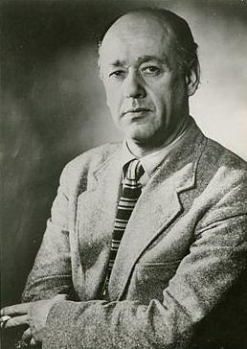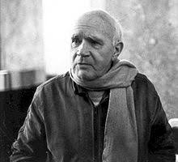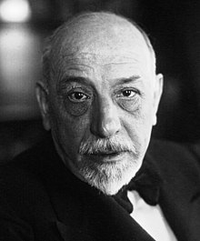
Eugène Ionesco Jean Genet Samuel Beckett

Luigi Pirandello

Sources :
http://www.larousse.fr/encyclopedie/divers/philosophie_de_labsurde/17968
http://philo-francais.e-monsite.com/pages/francais/1-stmg/l-absurde-en-litterature.html#VBzViHhhabDW7mcG.99
https://www.google.fr/url?sa=i&rct=j&q=&esrc=s&source=images&cd=&cad=rja&uact=8&ved=2ahUKEwjPw-DljePdAhUFbFAKHfHAAswQjRx6BAgBEAU&url=https%3A%2F%2Fwww.babelio.com%2Flivres%2FPirandello-Six-personnages-en-quete-dauteur-La-volupte-de-l%2F86672&psig=AOvVaw3RdeU5vFzFHwvF3LATw9Ia&ust=1538409925818749
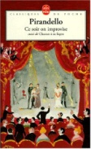 https://www.google.fr/url?sa=i&rct=j&q=&esrc=s&source=images&cd=&cad=rja&uact=8&ved=2ahUKEwiL4_nQj-PdAhVFUhoKHTFeCp8QjRx6BAgBEAU&url=https%3A%2F%2Fwww.abebooks.fr%2Fservlet%2FBookDetailsPL%3Fbi%3D22580654208%26searchurl%3Dsortby%253D3%2526an%253Dpirandello&psig=AOvVaw06hmLtnwSn6E2GpQoe_c_u&ust=1538410395329105
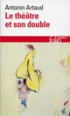 https://www.google.fr/url?sa=i&rct=j&q=&esrc=s&source=images&cd=&cad=rja&uact=8&ved=2ahUKEwjGsIPxj-PdAhXOxoUKHQuFCTUQjRx6BAgBEAU&url=https%3A%2F%2Fwww.amazon.fr%2FTh%25C3%25A9%25C3%25A2tre-son-double-S%25C3%25A9raphin%2Fdp%2F2070323013&psig=AOvVaw1-McSv4QnD6ejXh8anAZsa&ust=1538410505992823
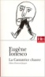
https://www.google.fr/url?sa=i&rct=j&q=&esrc=s&source=images&cd=&cad=rja&uact=8&ved=2ahUKEwizyLujkOPdAhUux4UKHd_bCy4QjRx6BAgBEAU&url=https%3A%2F%2Fwww.amazon.fr%2FCantatrice-chauve-Eug%25C3%25A8ne-Ionesco%2Fdp%2F2070386538&psig=AOvVaw3wkGdGG4mk21Rsamj16nm1&ust=1538410597615923
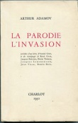
https://www.google.fr/url?sa=i&rct=j&q=&esrc=s&source=images&cd=&cad=rja&uact=8&ved=2ahUKEwjwx9XpkOPdAhUQuRoKHSc1AgUQjRx6BAgBEAU&url=https%3A%2F%2Fwww.ebay.fr%2Fitm%2FARTHUR-ADAMOV-LA-PARODIE-LINVASION-CHARLOT-1950-%2F181862253029&psig=AOvVaw1YJsyv7R4ugC27xdrXhBWW&ust=1538410750983936
https://www.google.fr/url?sa=i&rct=j&q=&esrc=s&source=images&cd=&cad=rja&uact=8&ved=2ahUKEwj3-peLkePdAhUvz4UKHS7gAigQjRx6BAgBEAU&url=https%3A%2F%2Fbooknode.com%2Fla_lecon_014900&psig=AOvVaw2GG4A6mqfmB7VLlLCFPjw8&ust=1538410827966459
https://www.google.fr/url?sa=i&rct=j&q=&esrc=s&source=images&cd=&cad=rja&uact=8&ved=2ahUKEwiyru21kePdAhUGrxoKHdTCCLUQjRx6BAgBEAU&url=https%3A%2F%2Fwww.amazon.fr%2FChaises-Eug%25C3%25A8ne-Ionesco%2Fdp%2F2070392473&psig=AOvVaw11rS-SGD81Qw1VSq_xh40b&ust=1538410911572734
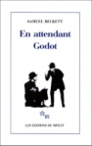 https://www.google.fr/url?sa=i&rct=j&q=&esrc=s&source=images&cd=&cad=rja&uact=8&ved=2ahUKEwiD_tTikePdAhVGOhoKHe_eDDEQjRx6BAgBEAU&url=http%3A%2F%2Fwww.leseditionsdeminuit.fr%2Flivre-En_attendant_Godot-1502-1-1-0-1.html&psig=AOvVaw14i4iBKABJRZFo1_oOI9ds&ust=1538411013073044
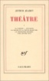 https://www.google.fr/url?sa=i&rct=j&q=&esrc=s&source=images&cd=&cad=rja&uact=8&ved=2ahUKEwiC0oe0kuPdAhXG4IUKHSrbBm4QjRx6BAgBEAU&url=https%3A%2F%2Fbooknode.com%2Fle_professeur_taranne_08382&psig=AOvVaw3BjkBXm-ZB_hkuT-fGC9V5&ust=1538411156724307
https://pmcdn.priceminister.com/photo/890427058.jpg
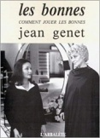 https://www.google.fr/url?sa=i&rct=j&q=&esrc=s&source=images&cd=&cad=rja&uact=8&ved=2ahUKEwiCpsKPlOPdAhUGbBoKHVKbCKcQjRx6BAgBEAU&url=https%3A%2F%2Fwww.amazon.fr%2FBonnes-Jean-Genet%2Fdp%2F2902375069&psig=AOvVaw0qAV1PBMjkbAnaDMzGok6A&ust=1538411640938756
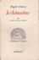 https://www.google.fr/url?sa=i&rct=j&q=&esrc=s&source=images&cd=&cad=rja&uact=8&ved=2ahUKEwj2lNbFlOPdAhVEWxoKHZMcA1oQjRx6BAgBEAU&url=http%3A%2F%2Fwww.marelibri.com%2Ft%2Fmain%2F3290532-ionescoEugene%2Fbooks%2FAUTHOR_AZ%2F1900%3Fl%3Den&psig=AOvVaw00Np4yKEERfn6UtbXWkjlD&ust=1538411721036127
http://www.leseditionsdeminuit.fr/images/livre_galerie_2707300551.jpg
http://www.leseditionsdeminuit.fr/images/livre_galerie_2707300705.jpg
http://www.leseditionsdeminuit.fr/images/livre_galerie_2707301779.jpg
http://www.leseditionsdeminuit.fr/images/livre_galerie_2707302252.jpg
https://www.images-booknode.com/book_cover/808/amedee-ou-comment-s-en-debarrasser-807902-264-432.jpg
 https://www.google.fr/url?sa=i&rct=j&q=&esrc=s&source=images&cd=&cad=rja&uact=8&ved=2ahUKEwia88-xmOPdAhUFgRoKHcNQBx8QjRx6BAgBEAU&url=https%3A%2F%2Fbooknode.com%2Fle_balcon_01507&psig=AOvVaw2qP24gVQsP5Fd3_VtXghU0&ust=1538412737907625
 https://www.google.fr/url?sa=i&rct=j&q=&esrc=s&source=images&cd=&cad=rja&uact=8&ved=2ahUKEwiM9aiQmePdAhXLxYUKHXHBCwMQjRx6BAgBEAU&url=http%3A%2F%2Fwww.folio-lesite.fr%2FCatalogue%2FFolio%2FFolio-theatre%2FLes-Paravents&psig=AOvVaw2OQknbvwCUp75grGUOoHt2&ust=1538412987645512
https://www.google.fr/url?sa=i&rct=j&q=&esrc=s&source=images&cd=&cad=rja&uact=8&ved=2ahUKEwiV3burmePdAhUuyoUKHYbxDJQQjRx6BAgBEAU&url=https%3A%2F%2Fbooknode.com%2Fle_roi_se_meurt_01533&psig=AOvVaw022S0IzDp-YYmtiANDfK3u&ust=1538413045014125
https://www.google.fr/url?sa=i&rct=j&q=&esrc=s&source=images&cd=&cad=rja&uact=8&ved=2ahUKEwiJ9rzZmePdAhWCxYUKHSe_ArsQjRx6BAgBEAU&url=http%3A%2F%2Fwww.gallimard.fr%2FCatalogue%2FGALLIMARD%2FFolio%2FFolio-College%2FJacques-ou-La-Soumission&psig=AOvVaw0BL9QFW0E6tiGEyG4316co&ust=1538413111465996
http://www.larousse.fr/encyclopedie/images/Albert_Camus/1003950
https://www.google.fr/url?sa=i&rct=j&q=&esrc=s&source=images&cd=&cad=rja&uact=8&ved=2ahUKEwjx6_iYmuPdAhVOJhoKHTO3BjEQjRx6BAgBEAU&url=https%3A%2F%2Ffr.wikipedia.org%2Fwiki%2FLuigi_Pirandello&psig=AOvVaw1f86glNGkf5iWu6Bh7OYiD&ust=1538413270170896
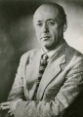 https://www.google.fr/url?sa=i&rct=j&q=&esrc=s&source=images&cd=&cad=rja&uact=8&ved=2ahUKEwjz6I7fm-PdAhUBZVAKHTBSAdQQjRx6BAgBEAU&url=https%3A%2F%2Fwww.babelio.com%2Fauteur%2FEugene-Ionesco%2F5312%2Fphotos&psig=AOvVaw3h6Y6QHMKVY1svJyFSDdzs&ust=1538413684448897

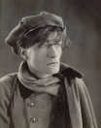https://upload.wikimedia.org/wikipedia/commons/thumb/7/7a/Antonin_Artaud_1926.jpg/220px-Antonin_Artaud_1926.jpg
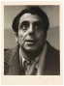 https://www.google.fr/url?sa=i&rct=j&q=&esrc=s&source=images&cd=&cad=rja&uact=8&ved=&url=https%3A%2F%2Fwww.babelio.com%2Fauteur%2FArthur-Adamov%2F48057&psig=AOvVaw2kluzeABARFkjm9ShCRv_0&ust=1538414013053329
 https://www.google.fr/url?sa=i&rct=j&q=&esrc=s&source=images&cd=&cad=rja&uact=8&ved=&url=http%3A%2F%2Fbacfrancaisldd2015.over-blog.com%2F2015%2F01%2Fbiographie-de-samuel-beckett.html&psig=AOvVaw1D3C0C26H8YXCiMFpQu3sL&ust=1538414256266804
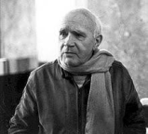 https://www.google.fr/url?sa=i&rct=j&q=&esrc=s&source=images&cd=&cad=rja&uact=8&ved=2ahUKEwin_YqLn-PdAhVGK1AKHREjCaAQjRx6BAgBEAU&url=https%3A%2F%2Ffr.wikipedia.org%2Fwiki%2FJean_Genet&psig=AOvVaw1TnZDGSN-HHd7--JHxGQGn&ust=1538414537231031

